要配慮者利用施設 避難確保計画

作成手順書

令和元年9月
（令和３年８月改訂）

延岡市危機管理課

はじめに

大雨により発生する洪水や土砂災害は、気象･防災情報によりある程度、事前に予想ができ、安全確保に向けて対応することが可能です。
要配慮者利用施設の避難確保計画のポイントの一つは、平常時から施設内で防災体制を築いておき、災害時には随時、情報を入手することにより、危険が迫っていると判断した場合には、避難情報が発令されていなくても自主的に避難を行い、施設の利用者及び職員等の安全を確保することにあります。
それらの行動･判断に必要な事項をまとめたものが避難確保計画ですが、延岡市では災害時の対応マニュアルとしてご活用いただきたいと考えており、国の様式よりやや詳細な記載項目を設けています。

本手順書は、次の資料をもとに、より安全かつ円滑な避難となるよう、避難確保計画の作成支援を目的として作成しました。
・要配慮者利用施設における避難確保計画作成の手引き別冊（作成支援編･様式編）
・要配慮者利用施設管理者のための土砂災害に関する避難確保計画作成の手引き
（平成29 年6 月 国土交通省 水管理･国土保全局 砂防部 砂防計画課）
・水害･土砂災害に係る要配慮者利用施設における避難計画点検マニュアル
（平成２９年６月 厚生労働省 国土交通省）

本手順書に記載する記載例はあくまでも例示ですので、要配慮者利用施設の所有者（管理者）の皆様においては、施設周辺の災害リスク等を勘案し、より施設の実情に応じた避難確保計画の作成をお願いします。

令和元年9月
延岡市危機管理課
（各ページの記載内容）
項目
記載例
記載例の解説
記載例に関する情報提供
○○○
……………………………………………………………………………………………………………………………………………

表紙
避難確保計画
①
≪洪水時・土砂災害時≫
②
【施設名：○○○○○】
③
令和○年○月○日 作成

- ≪洪水時・土砂災害時≫
・洪水に対する計画として作成する場合 →≪洪水時≫
・土砂災害に対する計画として作成する場合 →≪土砂災害時≫
・洪水及び土砂災害時の計画として作成する場合 →≪洪水・土砂災害時≫

②【施設名：○○○○○】
・施設名を記載
・同一敷地内にある同一法人が運営する複数の施設が、避難時に連携して一体的に対応する場合には、合同の計画として作成することができます。その場合には次のように表記します。
【○○事業所 □□サービス】

③ 年 月 日作成
・作成年月日を記載することとなりますが、計画を修正した場合には
令和○年○月○日（初版）
令和□年□月□日（第２版）
のように、最新の計画が分かるように明記することをお勧めします。
目次
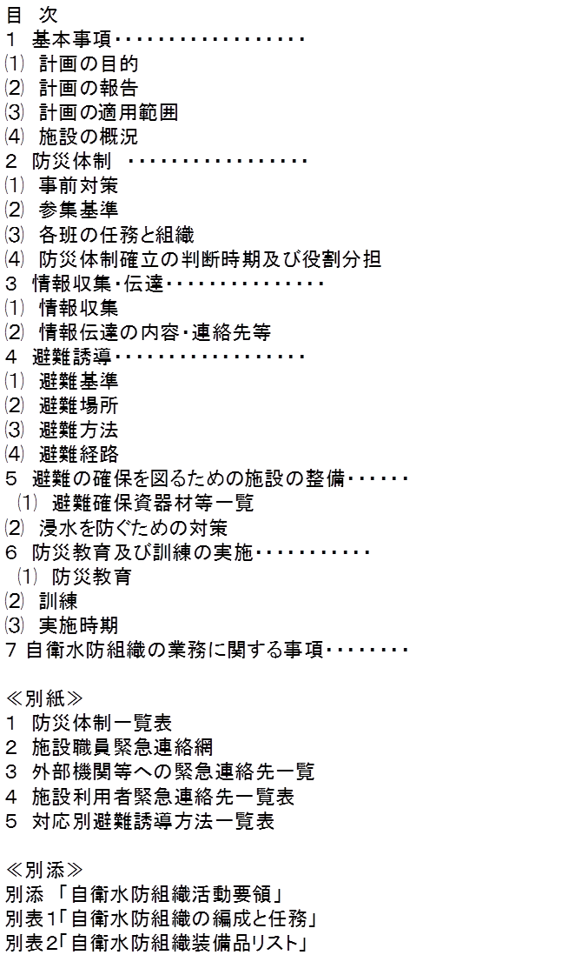
①
②
②
③

①もくじ
・目次は、実際の記載項目に加除するとともに、ページ数を記載してください。

②自衛水防組織
・自衛水防組織（任意設置）を設置した場合は記載してください。

③連絡網、連絡先一覧、誘導方法一覧等
・既に施設で同様のものを作成している場合には、本様式で作成しなおす必要はありません。
１ 基本事項
⑴ 計画の目的
①
要配慮者利用施設避難確保計画（以下、「計画」という。）は、○○法に
②
基づくものであり、本施設の利用者の洪水・土砂災害時又はそのおそれがある場合に、円滑かつ迅速な避難の確保を図ることを目的とする。

①○○法
・洪水に対する計画として作成する場合
→ 水防法
・土砂災害に対する計画として作成する場合
→ 土砂災害防止法
（土砂災害警戒区域等における土砂災害防止対策の推進に関する法律）
・洪水及び土砂災害時の計画として作成する場合
→ 水防法及び土砂災害防止法 と記載してください。

②洪水・土砂災害
・洪水に対する計画として作成する場合 → 洪水
・土砂災害に対する計画として作成する場合 → 土砂災害
・洪水及び土砂災害時の計画として作成する場合 → 洪水・土砂災害
と記載してください。

■水防法（昭和24年6月4日号外法律第193号）第十五条の三
（要配慮者利用施設の利用者の避難の確保のための措置に関する計画の作成等）
■土砂災害警戒区域等における土砂災害防止対策の推進に関する法律（平成12年5月8日法律第57号）第八条の二
（要配慮者利用施設の利用者の避難の確保のための措置に関する計画の作成等）

１ 基本事項
⑵ 計画の報告
①
計画を作成及び必要に応じて見直し･修正をしたときは、○○法に基づき、遅滞なく、当該計画を市長へ報告する。

①○○法
・洪水に対する計画として作成する場合
→ 水防法
・土砂災害に対する計画として作成する場合
→ 土砂災害防止法
（土砂災害警戒区域等における土砂災害防止対策の推進に関する法律）
・洪水及び土砂災害時の計画として作成する場合
→ 水防法及び土砂災害防止法 と記載してください。

⑶ 計画の適用範囲
①
この計画は、○○施設に勤務する職員（以下、「施設職員」という。）、施設の利用者及び計画に基づき避難する際に施設に滞在する者（以下、「利用者等」という。）に適用する。

①○○施設
・施設名を記載してください（表紙の施設名と合わせる）。
・避難確保計画は要配慮者や職員をより安全に避難させるための計画であることを明示しておきましょう。

１ 基本事項
⑷ 施設の概況
①
②
①人数
利用者（人） |  |  | 施設職員（人）
曜日 | 昼間 | 夜間 | 曜日 | 昼間 | 夜間
○～○ | ○人 | ○人 | ○～○ | ○人 | ○人
○ | ○人 | ○人 | ○ | ○人 | ○人

①利用者（人）
・支援が必要な人数を把握するためにも、人数（概数でも可）を記載しましょう。

②施設職員（人）
・支援者の人数を把握するためにも、人数（概数でも可）を記載しましょう。

⑷ 施設の概況
①
②
③
②建物
構造 | 階数 | 使用階数
ＲＣ | ○階 | ○～○階

①構造
・屋内安全確保が可能かどうかの判断に必要ですので、建物の構造を記載しましょう。

②階層
・屋内安全確保が可能かどうかの判断に必要ですので、施設の建物自体が何階建てかを記載しましょう。

③使用階数
・洪水や土砂災害の影響があるかどうかの判断に必要ですので、施設が何階部分を使用しているかを記載しましょう。

１ 基本事項
⑷ 施設の概況
①
②
③
③浸水・土砂災害の危険性
対象河川 | 想定浸水深
○○川 | ○～○ｍ

①浸水・土砂災害の危険性
・洪水の影響がある場合→ 浸水
・土砂災害の影響がある場合→ 土砂災害
・洪水及び土砂災害時の影響がある場合→ 浸水・土砂災害
と記載してください。
②対象河川
・河川の管理者（国･県）が公表している洪水浸水想定図を確認し、施設に影響を与える河川及び想定浸水深を確認し、記載しましょう。（対象河川は一つとは限りません。）
国土交通省九州地方整備局 延岡河川国道事務所ホームページの「防災情報」
http://www.qsr.mlit.go.jp/nobeoka/bousai/
ＮＥＷ 五ヶ瀬川水系洪水浸水想定区域図（想定最大規模）
→ＮＥＷ 想定し得る最大規模
→【各河川】五ヶ瀬川／大瀬川／北川／祝子川
＊こんな情報も掲載されています。
ＮＥＷ 浸水継続時間
ＮＥＷ 家屋倒壊等氾濫想定区域（氾濫流）
ＮＥＷ 家屋倒壊等氾濫想定区域（河岸侵食）

宮崎県ホームページの「宮崎県管理河川の洪水浸水想定区域図について」
https://www.pref.miyazaki.lg.jp/kasen/shakaikiban/kasen/kouzuishinsui.html
2.宮崎県が管理する河川における洪水浸水想定区域図
五ヶ瀬川》五ヶ瀬川(下流)≫浸水想定区域図（想定最大規模）（PDF：3,942KB）
五ヶ瀬川》北川 小川≫浸水想定区域図（想定最大規模）（PDF：25,019KB）
五ヶ瀬川》祝子川≫浸水想定区域図（想定最大規模）（PDF：3,845KB）
沖田川》沖田川≫浸水想定区域図（想定最大規模）（PDF：5,879KB）
＊こんな情報も掲載されています。
浸水想定区域図（浸水継続時間）
洪水時家屋倒壊危険ゾーン（洪水氾濫）
洪水時家屋倒壊危険ゾーン（河岸浸食）

③想定浸水深
・洪水によって想定される浸水深を記載しましょう。：○～○ｍ
・洪水浸水想定図で浸水深が分かりにくい場合は、次のサイトで確認できます。
「浸水ナビ」（国土地理院）
「重ねるハザードマップ」 ※県管理河川は未反映
・防災アプリ「防災のべおか」の‘防災マップ’でも確認できます。
「浸水ナビ」（国土地理院） ※画面の「地点から」⇒「地図上で指定」で確認
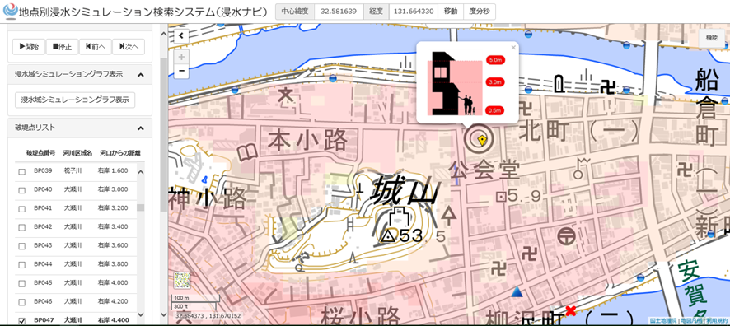

「重ねるハザードマップ」
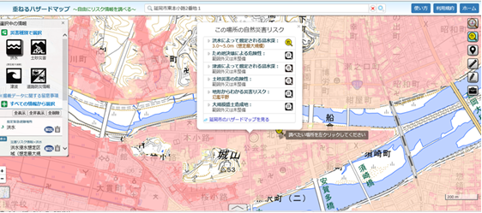

・各想定図に関するお尋ねは次のところへお願いします。
国管理河川：国土交通省 九州地方整備局 延岡河川国道事務所
県管理河川：延岡土木事務所

１ 基本事項
⑷ 施設の概況
①
②
③ 浸水・土砂災害の危険性
土砂災害警戒区域該当箇所 | 土砂災害特別警戒区域該当箇所
建物（居室・食堂）、駐車場 | 建物（食堂）

①土砂災害警戒区域該当箇所
・土砂災害警戒区域内にある建物の場所を記載しましょう。
・土砂災害警戒区域内にない場合は「該当なし」と記載しましょう。

②土砂災害特別警戒区域該当箇所
・土砂災害特別警戒区域内にある建物の場所を記載しましょう。
・土砂災害特別警戒区域内にない場合は「該当なし」と記載しましょう。

・土砂災害警戒区域等、土砂災害危険個所の指定状況はこちらで確認できます。
宮崎県ホームページの「土砂災害警戒区域の指定状況」
https://www.pref.miyazaki.lg.jp/sabo/kurashi/bosai/keikai.html
→宮崎県土砂災害警戒区域等マップで検索。
※延岡市を選択し地図上の施設周辺を拡大 ⇒施設に土砂災害警戒区域等があればクリック ⇒左側に表示される「公示図書」をクリックして詳細データを確認
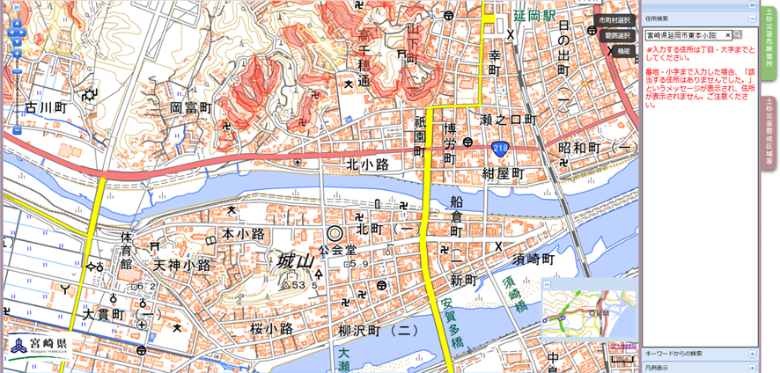

※現在も随時指定が行われています。
最新の指定状況は延岡土木事務所に確認してください。

２ 防災体制
連絡体制及び対応体制は、以下のとおり設置する。
⑴ 事前対策
①
ア．平常時の準備
○施設内の移動時に支障となる物がないかを確認し、障害物は速やかに移動する。
○避難場所までの避難経路を確認するとともに、大雨時に冠水して移動が困難になる箇所等をあらかじめ把握し、施設職員間で情報を共有する。
イ．事前の準備
②
○台風接近などあらかじめ洪水・土砂災害の危険性が高まることが予測
③
される場合は、夜間当直施設職員の増員や事業・診療・デイサービスの中止などを検討するとともに、各施設職員の分担を再確認する。

①平常時の準備
・いざという時に円滑に避難することができるよう、環境整備について記載しましょう。

②洪水・土砂災害
・洪水の影響がある場合→ 洪水
・土砂災害の影響がある場合→ 土砂災害
・洪水及び土砂災害時の影響がある場合→ 洪水や土砂災害
と記載してください。

③夜間当直施設職員の増員や事業・診療・デイサービスの中止など
・施設の運営形態（入所･宿泊･通所）により、対応を記載しましょう。
・「夜間当直施設職員の増員」は入所･宿泊施設の場合です。
「事業・診療・デイサービスの中止などを検討する」は、いずれか適当なものを選択してください。また、中止する場合に備えて、平常時から中止の可能性について利用者に啓発しておくことをお勧めします。
２ 防災体制
⑵ 参集基準
施設外にいる施設職員は、以下のとおり自主的に参集する。
④
①
②
③
 | 判断基準 | 主な業務内容 | 対応者
参集準備  (警戒レベル２相当) | ■台風接近が予想される場合  ■大雨が予想される場合 | ■気象情報等の情報収集 | 施設職員全員
応援当番  職員参集  (警戒レベル３相当) | ■大雨警報(浸水害・土砂災害)が発表された場合  ■洪水警報が発表された場合 | ■気象情報等の情報収集  ■避難準備 | 防災当番職員
全職員  参集  (警戒レベル３相当)  (警戒レベル３) | ■大雨警報(土砂災害)が発表され施設周辺の土砂災害危険度が警戒(赤)となった場合（該当施設）  ■○○川が避難判断水位に到達した場合（該当施設）  ■高齢者等避難が発令された場合 | ■気象情報等の情報収集  ■関係行政機関等への連絡・通報  ■避難誘導 | 施設職員全員

①項目
・ひとたび災害対応が始まると、情報収集や連絡調整などの業務が多発したり、突発的な対応に迫られ、職員が足りない、連絡したいが連絡すらできないという状況も想定されます。いざという時に職員が自らの判断で活動を開始できるよう、参集基準を定めておきましょう。
・項目は固定ではありませんので、施設の実情に応じて選択･修正してください。

②判断基準
・適時に参集できるよう、気象情報や避難情報など、判断に個人差が出ないよう客観的基準を明示しておきましょう。
・「2⑷防災体制確立の判断時期及び役割分担」と整合性が取れるようにしておきましょう。この記載項目を選んで記載することもできます。

③主な業務内容
・「2⑷防災体制確立の判断時期及び役割分担」と整合性が取れるようにしておきましょう。

④対応者
・「2⑷防災体制確立の判断時期及び役割分担」に記載する活動が円滑に行えるよう、定めておきましょう。
２ 防災体制
⑶ 各班の任務と組織
各班の役割は以下のとおりとし、施設職員の班分けは「別紙１ 防災体制一覧表」に記載する。
①
②

指揮班 | 施設管理者を支援（情報収集から避難に至る一連の活動・判断）し、各班へ必要な事項を指示する。
情報収集班 | 気象及び防災情報･前兆現象･被害情報の積極的な情報収集を行い、各班へ報告･伝達する。
避難誘導班 | 高齢者等避難が発令された場合や前兆現象などを発見した場合に、利用者等を安全な場所へ誘導する。

①班名
・各施設の避難支援体制にあわせて加筆修正しましょう。
・２⑵参集基準、２⑷防災体制確立の判断時期及び役割分担、別紙１防災体制一覧表、別表１自衛水防組織の編成と任務・２自衛水防組織装備品リストと班名や体制が異ならないようにしましょう。

②役割
・各班の役割を記載しましょう。
・全体として、少なくとも、「指揮･判断」「情報収集･伝達」「避難誘導」の役割は必ず入っているようにしましょう。

⑷ 防災体制確立の判断時期及び役割分担
【防災体制確立の判断時期及び役割分担】
体制確立の判断時期 |  |  |  |  |  | 活動内容 | 対応要員
以下のいずれかに該当する場合 |  |  |  |  |  | 気象情報･洪水予報等の情報収集 | 情報収集班
・延岡市に大雨注意報発表  ・延岡市に洪水注意報発表  ・○○川(△△地点)氾濫注意情報発表  （○○川が氾濫注意水位に到達）  ・台風の接近や大雨が予想されるとき |  |  |  |  |  | 気象情報･洪水予報等の情報収集 | 情報収集班
以下のいずれかに該当する場合 |  |  |  |  |  | 気象･洪水予報等の情報収集 | 情報収集班
・○○町に高齢者等避難の発令  ・延岡市に大雨警報（浸水害）発表  ・延岡市に大雨警報（土砂災害）発表  (土砂災害警戒区域等の場合)  ・延岡市に洪水警報発表  ・○○川(△△地点)氾濫警戒情報発表  （○○川が避難判断水位に到達） |  |  |  |  |  | 気象･洪水予報等の情報収集 | 情報収集班
 |  |  |  |  |  | 使用する資器材の準備 | 避難誘導班
 |  |  |  |  |  | 保護者への事前連絡 | 情報収集班
 |  |  |  |  |  | 周辺住民への事前協力依頼 | 情報収集班
 |  |  |  |  |  | 要配慮者の避難誘導 | 避難誘導班
以下のいずれかに該当する場合 |  |  |  |  |  | 施設内全体の避難誘導 | 避難誘導班
・○○町に避難指示の発令  ・○○川(△△地点)氾濫危険情報発表  （○○川が氾濫危険水位に到達）  ・延岡市に土砂災害警戒情報発表  (土砂災害警戒区域等の場合) |  |  |  |  |  | 施設内全体の避難誘導 | 避難誘導班
①
②
③
以下のとおりとする。
２ 防災体制

①体制確立の判断時期
・注意体制は警戒レベル２、警戒体制は警戒レベル３、非常体制は警戒レベル4にそれぞれ相当します。（次ページ参照）
・職員誰もが自らの判断で動くことができるよう、記載しましょう。
→「気象情報（注意報、警報など）」「避難情報」「洪水予報や河川水位」
「上流域の雨量」「土砂災害に関する情報」など
・河川については、P７ １②対象河川で確認した河川名を記載してください。
水位の情報は、P1５ ④河川の水位の種類と洪水予報 をご参照ください。

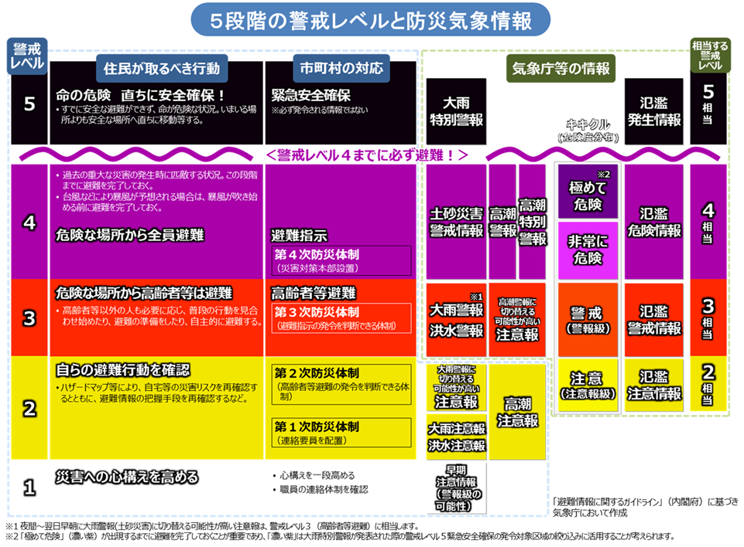

出典：気象庁ホームページ

②活動内容
・判断時期に行う避難（支援）行動を記載しましょう。
・警戒レベル３ 高齢者等避難の発令で避難しましょう。（発令がなくても施設周辺で危険が予想されると判断したときは速やかに避難しましょう。）
・「周辺住民への事前協力依頼」を行う場合は、２⑴事前対策や６防災教育及び訓練の実施 において、周辺住民との連携確立のための取組みを記載しましょう。

③対応要員
・班名で記載する場合は、２⑶各班の任務と組織、別紙1防災体制一覧表の班名を記載しましょう。
・活動内容が安全かつ円滑に行える人数を確保しましょう。
④河川の水位の種類と洪水予報

水防法に基づき、河川はその規模等により、洪水予報河川、水位周知河川、水防警報河川として定められています。（いずれにも該当しない小規模河川もあります。）
①洪水予報河川：水位の状況に応じて洪水予報が発表される河川
②水位周知河川：観測所により水位を確認することができる河川（洪水特別警戒水位に達したときに通知が出される）
③水防警報河川：水防関係機関に水防警報が通知される河川

延岡市内の河川の状況は、次の表のとおりです。
国土交通省管理 |  |  | 洪水予報河川 | 水位周知河川 | 水防警報河川 | 観測所名
 |  | 五ヶ瀬川 | ○ |  | ○ | 松山
 |  | 大瀬川 | ○ |  | ○ | 三ツ瀬
 |  | 祝子川 |  | ○ | ○ | 松山(水防警報)  祝子(水位周知)
 |  | 北川 |  | ○ | ○ | 長井(水防警報)  川島橋(水位周知)
宮崎県管理 |  |  | 洪水予報河川 | 水位周知河川 | 水防警報河川 | 観測所名
 | 五ヶ瀬川 |  |  | ○ | ○ | 川水流橋
 | 小川 |  |  | ○ | ○ | 葛葉大橋
 | 北川 |  |  | ○ | ○ | 熊田橋、川島橋
 | 祝子川 |  |  | ○ | ○ | 祝子橋
 | 沖田川 |  |  | ○ | ○ | 口広橋

河川における水位の種類（イメージ図）
(1)計画高水位
(2)氾濫危険水位
(3)避難判断水位
(4)氾濫注意水位
(5)水防団待機水位

普段の水位 ▽

水 位 | 内 容 | 洪水予報河川の情報  (五ヶ瀬川・大瀬川)
- 計画高水位 | 河川改修後の河川において、安全に下流に流すことのできる限界の水位（河川改修の基準となる水位）
- 氾濫危険水位 | 洪水により破堤等の災害や浸水被害の恐れがあり、市町村長が避難指示を発令したり、住民が自主的に避難する際の目安となる水位 | ⇒氾濫危険情報発表
- 避難判断水位 | 市町村長が高齢者等避難を発令する目安となる水位 | ⇒氾濫警戒情報発表
- 氾濫注意水位 | 水防活動の目安となる水位 | ⇒氾濫注意情報発表
- 水防団待機水位 | 氾濫注意水位には達していないが、注意を要する水位

３ 情報収集・伝達
⑴ 情報収集
収集する主な情報及び収集方法は、以下のとおりとする。
収集する情報 | 収集方法・収集先 | 職員間の  共有方法
気象情報 | テレビ (データ放送を含む)、ラジオ  気象庁HP（http://www.jma.go.jp/） | メール等
洪水予報・  河川水位 | 国土交通省「川の防災情報」（http://www.river.go.jp/jp/flood/）  「並べて見る」⇒「九州」  ・川の水位情報 ・洪水予報・水位到達情報  ・洪水キキクル  河川情報アラームメールの登録  気象庁HP（http://www.jma.go.jp/jp/）  ・防災情報 ⇒ あなたの街の防災情報  ・キキクル（危険度分布）  ⇒ 雨雲の動き・浸水キキクル・洪水キキクル  宮崎県HP「宮崎県の雨量・河川水位観測情報」  ・水位観測情報 （http://kasen.pref.miyazaki.jp）  ・洪水予報発表情報  ・危機管理型水位計  ・監視カメラ | メール等
土砂災害  警戒情報 | テレビ(データ放送を含む)  気象庁HP（http://www.jma.go.jp/jp/）  ・防災情報 ⇒ あなたの街の防災情報  ・キキクル（危険度分布）⇒ 土砂キキクル（詳しく見る）  宮崎県HP「宮崎県の雨量・河川水位観測情報」  ・土砂災害危険度情報 （http://kasen.pref.miyazaki.jp） | メール等
市が発令する  避難情報 | 市災害情報メール、市ホームページ、防災アプリ「防災のべおか」、防災行政無線 、緊急速報メール、テレビ・ラジオ | メール等

・いざという時に容易に使用できるようにしておきましょう。
※日頃から使い慣れておくとともに、お気に入りに登録するなど、誰もが使用できるようにしておきましょう。
※停電や通信環境の断絶等に備え、複数設定しておきましょう。

３ 情報収集・伝達
⑵ 情報伝達の内容・連絡先等
①報告対象とする情報及び伝達手段等は、以下のとおりとする。
報告対象情報 | 担当者 | 伝達手段 | 報告先
前兆現象 | 情報収集班 | FAX | 市町村役場（防災担当）、消防等
被害情報 | 情報収集班 | FAX | 市町村役場（防災担当）、消防等
避難情報 | 避難誘導班 | 館内放送等 | 利用者
避難情報 | 避難誘導班 | FAX | 市町村役場（福祉担当、防災担当）、消防等
避難開始 | 避難誘導班 | 館内放送等 | 利用者
避難開始 | 避難誘導班 | FAX | 市町村役場（福祉担当、防災担当）、消防等
②「別紙２ 施設職員緊急連絡網」、館内放送、館内掲示板を用いて、体制の確立状況、気象情報、洪水予報等の情報を利用者等及び施設職員で共有する。
③「別紙３ 外部機関等の緊急連絡先一覧表」を用いて、必要な外部機関へ連絡する。

・報告先は、施設内だけでなく、必要に応じて保護者（家族）、行政等の関係機関も記載しておきましょう。
４ 避難誘導
発災時の避難誘導は、次のとおり行う。
①
⑴ 避難基準
ア．市が発令する避難情報や気象情報等に基づく判断
次の気象情報の発表や避難情報の発令があった場合、避難等を開始する。
■洪水警報や大雨警報が発表され、○○川が避難判断水位となった場合（五ヶ瀬川･大瀬川の国管理区間については、○○川に氾濫警戒情報が発表された場合）
■大雨警報（土砂災害）が発表され、○○町の土砂災害危険度が高まった（警戒(赤)となった）場合（土砂災害警戒区域にある場合）
■高齢者等避難
②

イ．前兆現象などによる判断
次に示すような土砂災害の前兆現象を確認した際は、市役所等の情報を待つことなく避難を開始する。前兆現象については、安全確保のため、施設内から確認できる範囲で把握し、市に報告する。
＜土砂災害の前兆現象＞
・がけの表面に水が流れ出す。 ・がけから水が噴き出す。
・小石がパラパラと落ちる。 ・がけからの水が濁りだす。
・がけの樹木が傾く。 ・樹木の根の切れる音がする。
・樹木の倒れる音がする。 ・がけに割れ目が見える。
・斜面がふくらみだす。 ・地鳴りがする。

①市が発表する避難情報や気象情報等に基づく判断
・避難情報は市が発令、気象情報は気象庁が発表します。
・早めの避難が行えるよう、避難情報だけでなく、複数の判断基準を設けておきましょう。（国は複数の避難基準の設定を推奨しています。）

②前兆現象などによる判断
・裏山や河川などの「いつもと違う」状況にいち早く気づき、避難できるようにしておきましょう。

４ 避難誘導
⑵ 避難場所
避難時は下表の避難場所①まで誘導する。ただし、避難場所までの立ち退き避難が困難な場合は、近隣の避難場所②に退避する。それすらも危険な場合は、屋内安全確保を行う。（ただし、屋内安全確保は危険でない部屋が確保できる場合に限る。）

 | 名 称 | 移動距離 |  |  | 移動手段
避難場所① | ●●小学校●階 | （ | 50 | ）m | □徒歩
 |  |  |  |  | ☑車両（ | ● | ）台
避難場所② | ●●ビル ●階 | （ | 230 | ）m | ☑車両（ | ● | ）台
屋内安全確保 | 施設３階 | １階→３階

・国は、避難場所を複数設定することを推奨しています。
・想定浸水深、土砂災害警戒区域、建物の高さや構造などにより、屋内安全確保は不適当（危険）な場合があります。
・市が指定する指定緊急避難場所には、市職員配置施設と地元運営施設があります。地元運営施設を避難場所とする場合は、２⑴事前対策や６防災教育及び訓練の実施において、地元運営者との日頃からの連携確立のための取組みを記載しましょう。
・指定緊急避難場所は災害によって異なります。大雨による洪水・土砂災害時には「洪水時」の避難場所から選定します。（津波時の避難場所は不適当です。）
・同一法人が経営する安全なところにある施設や、事前に提携した施設に避難する方法もあります。
４ 避難誘導
⑶ 避難方法
避難開始時は、避難開始を館内放送等で施設職員、利用者等に周知する。
これより、（避難場所）へ、（移動方法）により、避難を開始します。
ア．避難場所○○へ避難の場合
・避難場所○○までの移動は、車によるものとする。
（利用者○名、施設職員○名）
・施設からの避難完了確認のため、未避難者の有無を確認する。
イ．屋内安全確保の場合
・施設の○○室への避難は、徒歩、車いすによるものとし、エレベータの使
用は車いす利用者を優先する。
・施設内の各部屋より避難完了確認のため、未避難者の有無を確認する。

・避難誘導の方法や管内方法の文言など、職員の誰もが行えるよう記載しておきましょう。

４ 避難誘導
⑷ 避難経路・所要時間
避難場所までの移動経路・所要時間は、以下のとおりとする。
ア．避難場所へ避難の場合
・避難場所○○までの移動は、別紙避難経路図のとおりとする。
・避難場所まで利用者全員が移動する際の所要時間
①避難場所○○まで（ 分）※見込み・計測
②避難場所○○まで（ 分）※見込み・計測
イ．屋内安全確保の場合
・施設館内の避難経路は施設内のエレベータおよび中央階段とする。
・停電時にはエレベータ停止することに留意する。（別紙経路図のとおり）
・利用者全員の屋内安全確保に要する時間（ 分）※見込み・計測

・避難訓練等で確認したより安全な避難経路を記載しましょう。
・避難場所までの所要時間を記載しましょう。
・国は、避難場所ごとに複数の避難経路を設定しておくことを推奨しています。

【場所】●●ビル ●階
【手段】車●台
【時間】●分
【留意】●●橋の水位

避難経路図
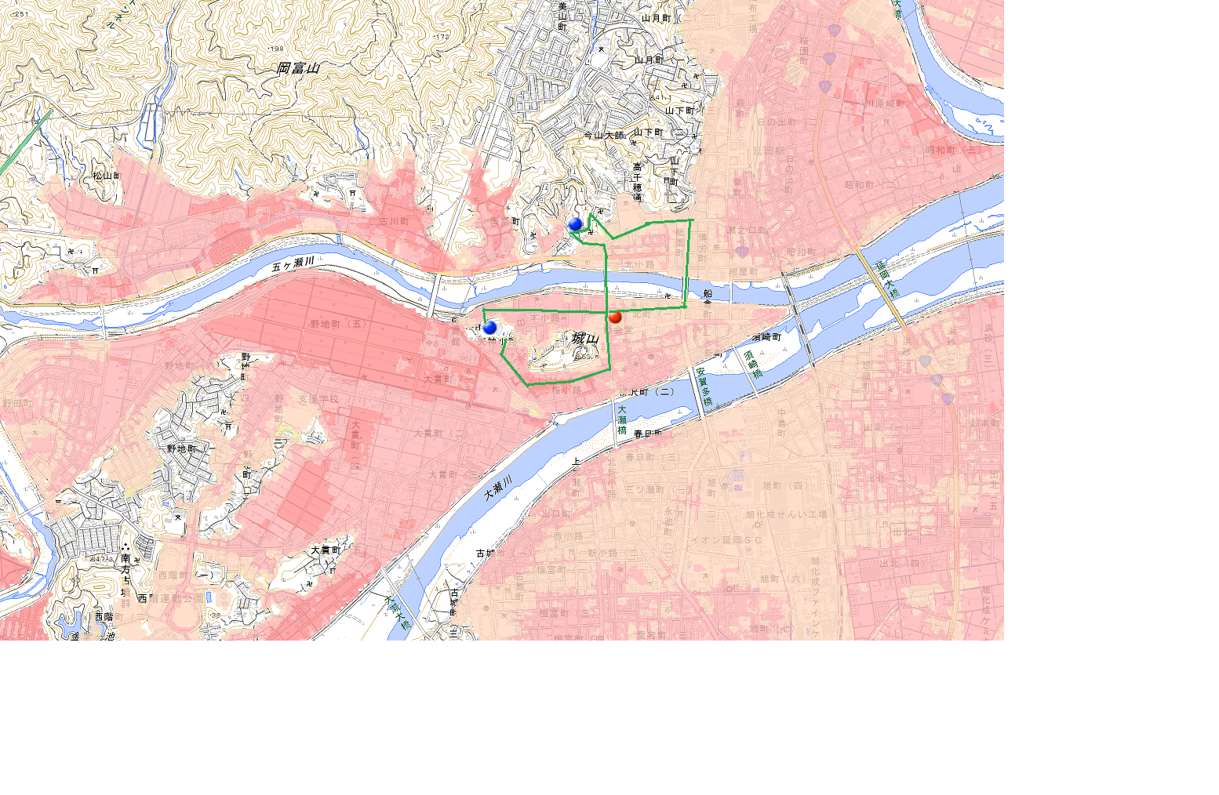
【場所】●●ビル ●階
【手段】車●台
【時間】●分
【留意】土砂災害警戒情報

避難経路図
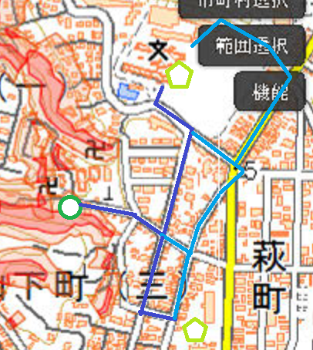
【場所】●●小学校 ●階
【手段】車●台
【時間】●分
【留意】避難路浸水想定有
【場所】●●ビル ●階
【手段】車●台
【時間】●分
【留意】土砂災害警戒情報
５ 避難の確保を図るための施設の整備
⑴ 避難確保資器材等一覧
情報収集・伝達及び避難誘導の際に使用する資器材等については、以下に示すとおりである。これらの資器材等については、日頃からその維持管理に努めるものとする。
備 蓄 品
情報収集  ・伝達 | テレビ、ラジオ、タブレット、ＦＡＸ、携帯電話、懐中電灯、電池、携帯電話用バッテリー
避難誘導 | 名簿（施設職員、利用者等）、案内旗、タブレット、携帯電話、懐中電灯、携帯用拡声器、電池式照明器具、電池、携帯電話用バッテリー、ライフジャケット、蛍光塗料
施設内の  一時避難 | 水・食料（○日分）、防寒具
介護用品 | 大人用紙おむつ、車いす、担架、常備薬

・「避難誘導に必要なもの（情報収集や移動など）」
「避難場所で必要なもの（生命維持･環境整備･支援に必要なものなど）」
「家族等との連携で必要なもの（連絡手段･名簿など）」
などについて、具体的に記載しましょう。
・県は水や食料などについて、非常持出品として3日分、備蓄として7日分を推奨しています。

５ 避難の確保を図るための施設の整備
⑵ 浸水を防ぐための対策
浸水を防ぐための対策については、以下に示すとおりとする。
浸水を防ぐための対策
土嚢、止水板

・浸水を防ぐための対策を記載しておきましょう。

６ 防災教育及び訓練の実施
⑴ 防災教育
①
施設（管理者・所有者）は、洪水・土砂災害の危険性や前兆現象等、避難に関する事項について、施設職員や利用者等に対して研修を行い、情報伝達や自主避難の重要性の理解促進に努める。研修は、訓練と合わせて実施を計画することを基本とする。
≪主な内容≫
■洪水時の気象状況について、土砂災害の前兆現象について
■情報収集及び伝達体制
■避難判断・誘導
■本計画の周知
①
⑵ 訓練
施設職員や利用者等を対象に、洪水・土砂災害に対する避難確保計画の内容を把握するため、原則、研修と一体的に実施することを基本とする。
効果的な訓練とするため、国土交通省「避難訓練チェックリスト」を活用する。
≪主な内容≫
■情報収集及び伝達
■避難判断
■誘導
②
⑶ 実施時期
訓練は、下記の年間計画に基づき、出水期前に行うとともに、年間○回行う。
※年度途中で新規採用者がある場合は、別途研修を計画し、実施する。

①洪水・土砂災害
・洪水の影響がある場合→ 洪水
・土砂災害の影響がある場合→ 土砂災害
・洪水及び土砂災害時の影響がある場合→ 洪水や土砂災害
を記載してください。

②出水期前までに実施する
・国は、出水期前までに防災教育～避難訓練を終了しておくことを推奨しています。（延岡市では例年、梅雨入りは5月下旬頃です。）
・5月中旬頃までに訓練を実施すると、梅雨や台風が多くなる時期までに計画の修正まで終わることができるのではないでしょうか。

≪防災教育及び訓練の年間計画≫
入所施設
通所施設
防災体制の確立・
避難確保計画の年度版作成
施設職員への防災教育
情報伝達訓練
施設職員の非常参集訓練
避難訓練
情報伝達訓練
保護者への引き渡し訓練
施設利用者への防災教育
実施予定月日 | （ |  | 月 |  | 日）

情報収集伝達要員・避難誘導要員の任命や外部からの支援体制等を確認し、避難確保計画に反映します。

避難を円滑かつ迅速に確保するために、避難確保計画に基づく訓練を実施し、必要に応じて計画を見直します。
避難確保計画の更新
実施予定月日 | （ |  | 月 |  | 日）

実施予定月日 | （ |  | 月 |  | 日）

実施予定月日 | （ |  | 月 |  | 日）

実施予定月日 | （ |  | 月 |  | 日）

実施予定月日 | （ |  | 月 |  | 日）

実施予定月日 | （ |  | 月 |  | 日）

実施予定月日 | （ |  | 月 |  | 日）

実施予定月日 | （ |  | 月 |  | 日）

実施予定月日 | （ |  | 月 |  | 日）

実施予定月日 | （ |  | 月 |  | 日）

○避難確保計画等の情報の共有
○過去の被災経験や災害に対する知恵の伝承 など

○水害の危険性や避難場所の確認
○緊急時の対応等に関する保護者、家族への説明 など
○施設職員の緊急連絡網の試行
○保護者への情報伝達手段（メール・電話等）の確認、情報伝達の試行 など
○保護者の緊急連絡網の試行
○連絡後、全施設利用者を保護者に引き渡すまでにかかる時間の計測 など
○施設職員の緊急連絡網の試行
○家族等への情報伝達手段（メール・電話等）の確認、情報伝達の試行 など
○施設職員の緊急連絡網の試行
○連絡後、全施設職員の参集にかかる時間の計測 など

↑
実施予定日の記入
(出水期前までに実施)

↓

○防災体制と役割分担の確認、試行
○施設から避難場所までの移動にかかる時間の計測 など

・施設職員への防災教育においては次のようなものが考えられます。
→避難確保計画等の情報の共有
過去の被災体験や災害に対する知恵の伝承 など

・施設利用者への防災教育においては次のようなものが考えられます。
→水害の危険性や避難場所の確認
緊急時の対応に関する保護者、家族等への説明 など

・訓練においては次のようなものが考えられます。
→情報伝達訓練
保護者への引渡し訓練
施設職員の非常参集訓練
避難訓練 など

※計画に基づく効果的な訓練には、国土交通省「避難訓練チェックリスト」の利用をお勧めします。
掲載箇所は、市ホームページ「防災・災害」 ⇒要配慮者利用施設避難確保計画 ⇒計画作成に係る参考資料 ⇒国土交通省ホームページ・要配慮者利用施設の浸水対策の「講習会プロジェクト」 ⇒・活用ツール⑨避難訓練チェックリスト

※防災教育においては、市が実施している「出前講座」も活用できます。
市危機管理課までお尋ねください。
７ 自衛水防組織の業務に関する事項
⑴ 別添「自衛水防組織活動要領（案）」に基づき自衛水防組織を設置する。

⑵ 自衛水防組織においては、以下のとおり訓練を実施するものとする。
① 毎年４月に新たに自衛水防組織の構成員となった施設職員を対象とし
て研修を実施する。
② 毎年５月に行う全施設職員を対象とした訓練に先立って、自衛水防組織
の全構成員を対象として情報収集・伝達及び避難誘導に関する訓練を実
施する。

⑶ 自衛水防組織の報告
自衛水防組織を組織または変更をしたときは、水防法第１５条の３第２
項に基づき、遅滞なく、当該計画を市町村長へ報告する。

※自衛水防組織は任意設置ですので、設置した場合のみ記載しましょう。
別紙１
≪防災体制一覧表≫
管理権限者： | （代行者： ）

指揮班 | 役職及び氏名 |  | 任 務
指揮班 | 班長： |  | □施設管理者を支援（情報収集から避難に至る一連の活動・判断）  □各班へ必要な事項を指示
指揮班 | 班員・  ・  ・  ・  ・  計 | （ ）名 | □施設管理者を支援（情報収集から避難に至る一連の活動・判断）  □各班へ必要な事項を指示

情報  収集班 | 役職及び氏名 |  | 任 務
情報  収集班 | 班長： |  | □災害対応活動の指揮統制、状況の  把握、情報内容の記録  □館内放送等による避難の呼び掛け  □気象・防災情報等の情報収集  □関係者及び関係機関との連絡
情報  収集班 | 班員・  ・  ・  ・  ・  ・  計 | （ ）名

避難  誘導班 | 役職及び氏名 |  | 任 務
避難  誘導班 | 班長： |  | □避難誘導の実施  □未避難者、要救助者の確認
避難  誘導班 | 班員・  ・  ・  ・  ・  ・  計 | （ ）名 | □避難誘導の実施  □未避難者、要救助者の確認

・他の項目（2⑶各班の任務と組織 など）に記載している班名や班員数、任務に合わせて記載しましょう。活動内容が安全かつ円滑に行える人数を確保しましょう。

≪施設職員緊急連絡網≫
別紙２

※既に連絡網を記載している場合は、この様式に作り直す必要はありません。
※提出する際は、電話番号等は黒塗りでかまいません。

別紙３
≪外部機関等への緊急連絡先一覧表≫
連絡先 | 担当部署 | 担当者氏名 | 電話番号 | 連絡可能時間 | 備考
市○〇課 | 左記に記載しているものは、あくまでも例示です。  各施設において災害時に連絡を行う、関係機関の連絡先を御記入ください。  ≪例≫  ■市  ・高齢福祉関係：高齢福祉課^{※1}  ・介護保険関係：介護保険課^{※2}  ・障がい福祉関係：障がい福祉課（22-7059）  ・こども関係：こども家庭課（22-7017）  ・医療関係：地域医療対策室（22-7066）  ・土砂災害の前兆現象の通報：土木課（22-7021）  ・救急関係：消防署（33-3327）  ・防災関係：危機管理課（22-7077）  ※1・2：複数の係があり、複数の直通番号があります。  直接各課へお尋ねください。  ■県  ・福祉関係：指導監査を受ける部局  ・医療関係：延岡保健所（33-5373）  ・交通法規等：延岡警察署（22-0110）  ■地域  ※避難支援に関し、地域と日頃から連携している場合は、いざという時の連絡先を記載しておくことをお勧めします。  ■医療機関  ※かかりつけ医や連携機関など、災害発生時等に連絡を行うこととしている医療機関がある場合は、いざという時の連絡先を記載しておくことをお勧めします。
市○〇課
消防署
警察署
避難誘導等支援者
医療機関

※他に同様のものを作成している場合は、この様式に作り直す必要はありません。作成済みのものを添付してください。

施設利用者  別紙４  ≪施設利用者緊急連絡先一覧表≫ |  |  | 緊急連絡先 |  |  |  | その他  （緊急搬送先等）
氏名 | 年齢 | 住所 | 氏名 | 続柄 | 電話番号 | 住所 | その他  （緊急搬送先等）

※既に連絡網を記載している場合は、この様式に作り直す必要はありません。
※この一覧表は提出する必要はありません。

対応内容  別紙５ | 氏名 | 避難先 | 移動手段 | 担当者 | 備考
避難場所へ移動
１.単独歩行が可能 ２.介助が必要 ３.車いすを使用 ４.ストレッチャーや担架が必要 ５.そのほか
そのほかの対応
６.自宅に帰宅 ７.病院に搬送 ８.そのほか

≪対応別避難誘導方法一覧表≫

※移動に支援が必要な利用者をあらかじめ把握している場合は作成することをお勧めします。
※この一覧表は提出する必要はありません。

（自衛水防組織の編成）
別添 「自衛水防組織活動要領」
第１条 管理権限者は、洪水時等において避難確保計画に基づく円滑かつ迅速な避難を確保するため、自衛水防組織を編成するものとする。
２ 自衛水防組織には、統括管理者を置く。
⑴ 統括管理者は、管理権限者の命を受け、自衛水防組織の機能が有効に発揮できるよう組織を統括する。
⑵ 統括管理者は、洪水時等における避難行動について、その指揮、命令、監督等一切の権限を有する。
３ 管理権限者は、統括管理者の代行者を定め、当該代行者に対し、統括管理者の任務を代行するために必要な指揮、命令、監督等の権限を付与する。
４ 自衛水防組織に、班を置く。
⑴ 班は、総括・情報班及び避難誘導班とし、各班に班長を置く。
⑵ 各班の任務は、別表１に掲げる任務とする。
⑶ 防災センター（最低限、通信設備を有するものとする）を自衛水防組織の活動拠点とし、防災センター勤務員及び各班の班長を自衛水防組織の中核として配置する。
（自衛水防組織の運用）
第２条 管理権限者は、施設職員の勤務体制（シフト）も考慮した組織編成に努め、必要な人員の確保及び施設職員等に割り当てた任務の周知徹底を図るものとする。
２ 特に、休日・夜間も施設内に利用者が滞在する施設にあって、休日・夜間に在館する施設職員等のみによっては十分な体制を確保することが難しい場合は、管理権限者は、近隣在住の施設職員等の非常参集も考慮して組織編成に努めるものとする。
３ 管理権限者は、災害等の応急活動のため緊急連絡網や施設職員等の非常参集計画を定めるものとする。
（自衛水防組織の装備）
第３条 管理権限者は、自衛水防組織に必要な装備品を整備するとともに、適正な維持管理に努めなければならない。
⑴ 自衛水防組織の装備品は、別表２「自衛水防組織装備品リスト」のとおりとする。
⑵ 自衛水防組織の装備品については、統括管理者が防災センターに保管し、必要な点検を行うとともに点検結果を記録保管し、常時使用できる状態で維持管理する。
（自衛水防組織の活動）
第４条 自衛水防組織の各班は、避難確保計画に基づき情報収集及び避難誘導等の活動を行うものとする。

※別表１・２も含め、自衛水防組織を設置した場合に記載してください。
管理権限者：  別表１ 「自衛水防組織の編成と任務」 | （代行者： ）

指揮班 | 役職及び氏名 |  | 任 務
指揮班 | 班長： |  | □施設管理者を支援（情報収集から避難に至る一連の活動・判断）  □各班へ必要な事項を指示
指揮班 | 班員・  ・  ・  ・  ・  計 | （ ）名 | □施設管理者を支援（情報収集から避難に至る一連の活動・判断）  □各班へ必要な事項を指示

情報  収集班 | 役職及び氏名 |  | 任 務
情報  収集班 | 班長： |  | □自衛水防活動の指揮統制、状況の  把握、情報内容の記録  □館内放送等による避難の呼び掛け  □気象・防災情報等の情報収集  □関係者及び関係機関との連絡
情報  収集班 | 班員・  ・  ・  ・  ・  ・  計 | （ ）名

避難  誘導班 | 役職及び氏名 |  | 任 務
避難  誘導班 | 班長： |  | □避難誘導の実施  □未避難者、要救助者の確認
避難  誘導班 | 班員・  ・  ・  ・  ・  ・  計 | （ ）名 | □避難誘導の実施  □未避難者、要救助者の確認

別表２ 「自衛水防組織装備品リスト」

任務 | 装備品
指揮班
総括・情報班 | 名簿（従業員、利用者等）  情報収集及び伝達機器（ラジオ、タブレット、トランシーバー、携帯電話等）  照明器具（懐中電灯、投光機等）
避難誘導班 | 名簿（従業員、利用者等）  誘導の標識（案内旗等）  情報収集及び伝達機器  （タブレット、トランシーバー、携帯電話等）  懐中電灯  携帯用拡声器  誘導用ライフジャケット  蛍光塗料

